ტვინების ბრძოლა

საქალაქო პირველობა | შემოდგომა 2023

U12 (IX, X, XI, XII კლასები)

1. 5-ქულიანი შეკითხვა
[დასარიგებელი მასალა
კებმრიჯის უნვირესიტეტის კვლევის თანხმაად, მნშვინელობა არ აქვს, რა თანმიმდვეორბით იქნება ასოები განთვასეუბლი სტიყვაში. იმსითვის, რომ ჩვნემა გონებამ სწორად წაიკთხიოს, საკმარისია, პირევლი და ბოლო ასოები ეწეროს სწორ ადგლიას.]
შეკითხვის ტექსტში სიტყვებით “ამის გაკეთება” შეცვლილია სხვა ორი სიტყვა.
ერთი კვლევის თანახმად, მსგავსი ტიპის ტექსტები სრულფასოვან ეფექტს მხოლოდ ამის გაკეთებისას ახდენს. 1973 წლის ნაწარმოებში ერთი პერსონაჟი მეორეს ულოცავს, რომ წინ აქვს ამის გაკეთების ბედნიერება. დაწერეთ ორი სიტყვა, რომლებიც შევცვალეთ სიტყვებით “ამის გაკეთება”.

პასუხი: პირველად წაკითხვა
კომენტარი: კემბრიჯის უნივერსიტეტის კვლევის თანახმად, მნიშვნელობა არ აქვს, რა თანმიმდევრობით იქნება ასოები განთავსებული სიტყვაში. იმისთვის, რომ ჩვენმა გონებამ სწორად წაიკითხოს, საკმარისია, პირველი და ბოლო ასოები ეწეროს სწორ ადგილას. თუმცა, კვლევის თანახმად, არეული ასოებით დაწერილ ტექსტს მხოლოდ პირველად წაკითხვისას აქვს სასურველი ეფექტი, შემდეგ კი გონება იწყებს ბეჭდვითი შეცდომების შემჩნევასა და გაანალიზებას. მოთხრობაში “კაცი, რომელსაც ლიტერატურა ძლიერ უყვარდა” ვასიკო კეჟერაძე ლიტერატურის არმცოდნე პერსონაჟს ულოცავს, რომ წინ აქვს პირველად წაკითხვის ბედნიერება.
2. 6-ქულიანი შეკითხვა
ფილმში "ზეციური სამეფო" ერთ ეპიზოდში მეომარი, რომელსაც დროშა ხელთ უპყრია, დაიღუპება. მის ნაცვლად დროშას სხვა აიღებს ხელში, თუმცა მასაც მალევე მოკლავენ და ასე გრძელდება რამდენჯერმე. ქართველი ინტერნეტმომხმარებელი აღნიშნულ ეპიზოდთან დაკავშირებით ახსენებს მათ. არ გეკითხებით მათ რაოდენობას. დაასახელეთ სოფელი, სადაც ისინი არიან დაკრძალული, თუ გეტყვით, რომ სოფლის სახელში ყველა ხმოვანი ერთნაირია.

პასუხი: მარაბდა
კომენტარი: მედროშეები იღუპებიან, თუმცა მათ ყოველ ჯერზე სხვა მედროშე ცვლით. გადმოცემის თანახმად, მარაბდის ბრძოლაში მედროშე ძმა ხერხეულიძის დაცემის შემდეგ დროშა მისმა ძმამ აიღო და ასე გაგრძელდა მანამ, სანამ ცხრავე ძმა არ დაიღუპა. ისინი დაკრძალული არიან სოფელ მარაბდაში.

3. 7-ქულიანი შეკითხვა
პოლიტიკოს პაულ კრიუგერს ფორმალური განათლება არასდროს მიუღია. როდესაც ერთმა ჟურნალისტმა კრიუგერთან დაიტრაბახა, რომ დედამიწის გარშემო ბევრჯერ უმოგზაურია, კრიუგერისგან მხოლოდ დაცინვა მიიღო. საქმე ისაა, რომ კრიუგერი იყო ამის მომხრე. მაქსიმალურად ზუსტად დაასახელეთ ეს.

პასუხი: ბრტყელი დედამიწის თეორია
ჩათვლა: აზრობრივად, ბრტყელი დედამიწის ხსენებით
კომენტარი: ტრანსვაალის (სამხრეთ აფრიკის ძველი პროვინციის) პრეზიდენტ კრიუგერს სჯეროდა, რომ დედამიწა ბრტყელი იყო, ამიტომ მან დასცინა ჟურნალისტს, რომელმაც დაიტრაბახა, რომ დედამიწის გარშემო მოგზაურობდა.

4. 5-ქულიანი შეკითხვა
[დასარიგებელი მასალა
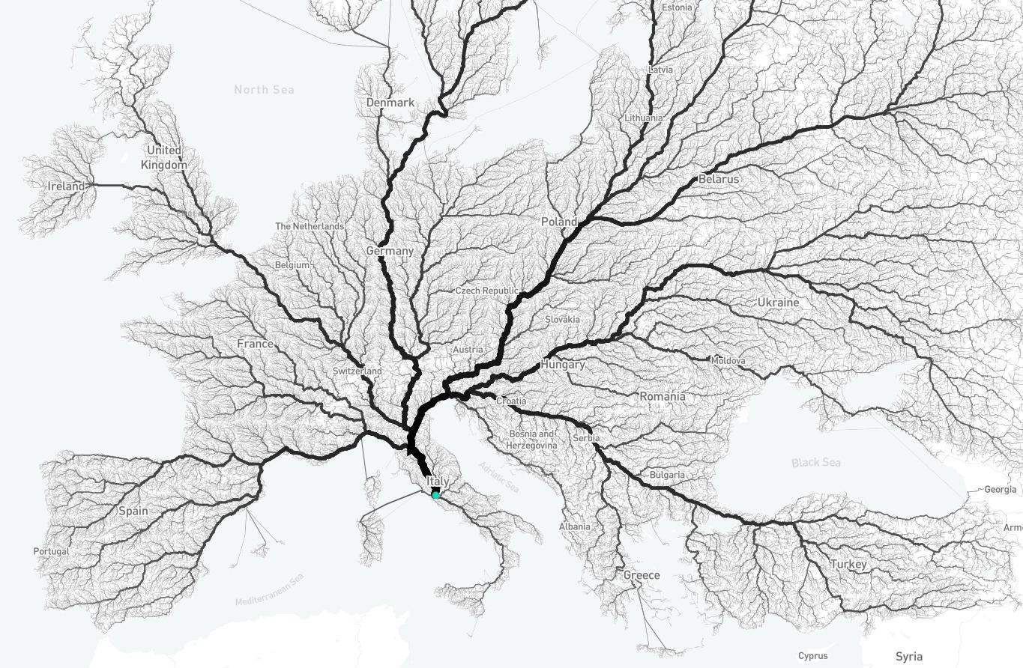]
ერთი ფილმის პერსონაჟის მიზანია, ბერლინიდან ვატიკანში აღმოჩნდეს. მას დაკარგვის არ ეშინია, რადგან იცის, რომ [გამოტოვებულია ოთხი სიტყვა]. შეიძლება ითქვას, რომ დარიგებულ მასალაზე გამოსახული [გამოტოვებულია იგივე ოთხი სიტყვა]. აღადგინეთ გამოტოვებული ოთხი სიტყვა.

პასუხი: ყველა გზა რომში მიდის
კომენტარი: ფილმის პერსონაჟი მშვიდადაა, რადგან სმენია ცნობილი გამონათქვამი და დარწმუნებულია, რომ ნებისმიერი გზა წაიყვანს ვატიკანის მიმართულებით. მოგეხსენებათ, ვატიკანი რომში მდებარეობს. დარიგებულ მასალაზე გამოსახული იყო ევროპის ტერიტორიაზე არსებული გზები, რომლებსაც რომში მივყავართ. შეიძლება ითქვას, რომ მასალაზე გამოსახული ყველა გზა რომში მიდის.
5. 6-ქულიანი შეკითხვა
შეკითხვაში სიტყვებით “გააკეთა ეს” შეცვლილია სხვა ორი სიტყვა.
ბერძნული მითის თანახმად, შთაგონებულმა ჰერმესმა წეროების ფრენის დანახვის შემდეგ გააკეთა ეს. დაასახელეთ ჩვენს წელთაღრიცხვამდე მოღვაწე ქართველი, რომელსაც მიეწერება ამის გაკეთება.

პასუხი: ფარნავაზი
კომენტარი: “ამის გაკეთებით” შეცვლილია ანბანის შექმნა. მითის თანახმად, ჰერმესმა ბერძნული ანბანი წეროების ფრენით შთაგონებულმა შექმნა. ქართული ანბანის შექმნა ფარნავაზს მიეწერება.

6. 7-ქულიანი შეკითხვა
2017 წელს ლოს-ანჯელესის პოლიციის განყოფილებიდან ორი ოფიცერი დაითხოვეს იმის გამო, რომ მათ გამოძახება დააიგნორეს და წავიდნენ მონების დასაჭერად. წინა წინადადების ერთ-ერთ სიტყვას ჩვენ ჩამოვაკელით ოთხი ასო. აღადგინეთ სიტყვა საწყისი ფორმით.

პასუხი: პოკემონების
კომენტარი: ამ პერიოდში ძალიან დიდი პოპულარობა მოიპოვა სმარტფონისთვის განკუთვნილმა თამაშმა Pokemon GO. თამაში იმდენად ჩამთრევი იყო, რომ ამ ორ პოლიციელს სამსახურეობრივ მოვალეობაზეც კი ააღებინა ხელი. პოლიციელები წავიდნენ არა მონების, არამედ პოკემონების დასაჭერად.
7. 5-ქულიანი შეკითხვა
1907 წელს ერთი საფეხბურთო კლუბის ხელმძღვანელთა ნაწილს სურდა, გუნდში მხოლოდ ადგილობრივი, იტალიელი ფეხბურთელები აეყვანა. მეორე ნაწილი მათ არ ეთანხმებოდა და სხვადასხვა ეროვნების ფეხბურთელთა დატოვებას ემხრობოდა. საბოლოოდ, მეორენი კლუბს გამოეყვნენ და დააარსეს საკუთარი გუნდი. დაწერეთ სახელი, რომელიც მათ ამ გუნდს დაარქვეს.

პასუხი: ინტერნაციონალე მილანო
ჩათვლა: ინტერი
კომენტარი: მილანის საფეხბურთო გუნდს გამოეყო ადამიანების ჯგუფი, რომელიც კლუბში სხვადასხვა ეროვნების ფეხბურთელთა აყვანას და, შესაბამისად, გუნდის ინტერნაციონალურ სტატუსს უჭერდა მხარს. მათ, სიმბოლურად, ინტერნაციონალე მილანო დაირქვეს, შემოკლებით - ინტერი.

8. 6-ქულიანი შეკითხვა
[კაპიტნების რაუნდი. თითოეულ მაგიდასთან უნდა დარჩეს ერთი მოთამაშე, რომელიც შეიძლება იყოს ან არ იყოს კაპიტანი.]
ერთი დიზაინერი აღიარებს, რომ კლიენტებთან ხშირად აქვს პრობლემები იმავე მიზეზით, რა მიზეზითაც ხშირად ყიდულობს დაუმწიფებელ ბანანებს. მხატვარი რობერტ დელ ნაია იხსენებს, რომ ამავე მიზეზის გამო ხშირად იძულებული ხდებოდა, საღებავის ქილებზე წარწერები მიემაგრებინა. დაასახელეთ ეს მიზეზი ერთი სიტყვით, თუ გეტყვით, რომ ეს სიტყვა ინგლისური გვარიდან მომდინარეობს.

პასუხი: დალტონიზმი
კომენტარი: დიზაინერს დალტონიზმის გამო უჭირს ფერების გარჩევა, შედეგად კი ზოგჯერ პრობლემები ექმნება როგორც კლიენტებთან, ისე - მწიფე და დაუმწიფებელი ხილის შერჩევისას. მხატვარ რობერტ დელ ნაიას დალტონიზმის გამო უწევდა, საღებავის ქილებზე მიემაგრებინა წარწერები, რათა სცოდნოდა, რომელი საღებავი რა ფერია. ტერმინი “დალტონიზმი” ინგლისელი მეცნიერის, ჯონ დალტონის გვარს უკავშირდება.

9. 7-ქულიანი შეკითხვა
ხალიდ ჰოსეინის წიგნის პერსონაჟი ამბობს, რომ ავღანელებს ძალიან უყვართ პოეზია. მისი თქმით, ქალაქების ქუჩებში იქსებიც კი წარმოადგენენ ციტატებს სპარსი პოეტის, რუმის პოეზიიდან. იქსის შესახებ ვიკიპედიის სტატიაში ნახსენებია ქალაქი ბრისტოლიც. დაასახელეთ იქსი იტალიური წარმოშობის სიტყვით.

პასუხი: გრაფიტი
კომენტარი: ჰოსეინის პერსონაჟი ამბობს, რომ ავღანელებს ძალიან უყვართ პოეზია და ქალაქის ქუჩებში დახატული გრაფიტებიც კი ციტატებია რუმის პოეზიიდან. ვიკიპედიის სტატიაში გრაფიტის შესახებ ნახსენებია მსოფლიოს ერთ-ერთი ყველაზე ცნობილი სთრიტ-არტისტი, ბენქსი, რომლის მოღვაწეობაც ქალაქ ბრისტოლთან მჭიდროდაა დაკავშირებული.
10. 5-ქულიანი შეკითხვა
არაქნოლოგი ოქტავიუს პიკარდ-კემბრიჯი ხშირად უგზავნიდა გამოსაკვლევ მასალებს თავის უცხოელ კოლეგებს მსოფლიოს სხვადასხვა წერტილში. საინტერესოა, რომ მის ბიოგრაფიაში ნახსენებია იქსი. იქსი აქტუალური გახდა მეოცე საუკუნის მეორე ნახევარში. დაასახელეთ იქსი გნებავთ ერთსა და იმავე ასოზე დაწყებული ინგლისური სიტყვებით, გნებავთ - აბრევიატურის გამოყენებით.

პასუხი: World Wide Web
ჩათვლა: WWW
კომენტარი: არაქნოლოგი ობობების მკვლევარია. ოქტავიუსი მსოფლიოს სხვადასხვა წერტილში ობობის ქსელებსა და სხვადასხვა გამოსაკვლევ ნიმუშს გზავნიდა. საინტერესოა, რომ ოქტავიუსის ბიოგრაფიაში ნახსენებია მსოფლიო აბლაბუდა, იგივე World Wide Web. საინფორმაციო სისტემა World Wide Web, რომელიც მსოფლიოს სხვადასხვა წერტილში ინფორმაციის მიმოცვლის საშუალებას გვაძლევს, ინტერნეტიზაციის ეპოქასთან ერთად გახდა პოპულარული.
11. 6-ქულიანი შეკითხვა
ერთ სტატიაში განხილული იყო უცხოური ფილმების ყურება იქსებით და მათ გარეშე. სტატიაში ნათქვამი იყო, რომ მაყურებელმა არჩევანი უნდა გააკეთოს, რომელ უნარ-ჩვევას გაიუმჯობესებს: კითხვის თუ მოსმენის. ვასიკო კეჟერაძის თქმით, მას იქსებიანი ფილმები უყვარს. დაასახელეთ იქსები.

პასუხი: ტიტრები
კომენტარი: სტატია განიხილავს უცხოური ფილმების ყურების ორ ვერსიას: ტიტრებით ან მათ გარეშე. ტიტრებით ყურება კითხვის უნარს აუმჯობესებს, ტიტრების გარეშე - მოსმენის. ბუნებრივია, ვასიკო კეჟერაძე, რომელიც ლიტერატურის მოყვარულია და არა ფილმების, ისეთ ფილმებს ამჯობინებს, სადაც ტექსტების წაკითხვა დასჭირდება.
12. 7-ქულიანი შეკითხვა
1960 წელს დეივიდ თრელფალს არ სჯეროდა, რომ უახლოეს 10 წელიწადში ამის განხორციელება შესაძლებელი იქნებოდა. თუმცა მან საბოლოოდ გადაწყვიტა, 10 ათასი დოლარის ოდენობის სანაძლეო დაედო იმაზე, რომ ეს მაინც მოხდებოდა და მცირე რისკით დიდ წარმატებას მიაღწია. ვინ მოაგებინა ფული დეივიდ თრელფალს?

პასუხი: ნილ არმსტრონგმა
ჩათვლა: ბაზ ოლდრინმა; მაიკლ კოლინსმა
კომენტარი: თრელფალს არ სჯეროდა, რომ 1970 წლამდე ადამიანი მთვარეზე ფეხს დადგამდა, თუმცა ბოლოს მაინც გარისკა და სანაძლეო დადო, რომელიც მოიგო კიდეც. მცირე რისკი და დიდი წარმატება მინიშნება გახლავთ ნილ არმსტრონგის ფრაზაზე - პატარა ნაბიჯი ადამიანისთვის და დიდი ნახტომი კაცობრიობისთვის. დეივიდ თრელფალს არმსტრონგმა და ოლდრინმა 1969 წელს სანაძლეო “მოაგებინეს”.
13. 5-ქულიანი შეკითხვა
მე-12 საუკუნეში მოღვაწე სიცილიის მეფე როჯერ მეორემ ბევრი საზღვაო გამარჯვება მოიპოვა. მის დროშაზე გამოსახული იყო ორი გადაჯვარედინებული იქსი. შინაური ცხოველების საკვების მწარმოებელი ერთი კომპანია უშვებს საკვებს, რომელსაც აქვს იქსის ფორმა. დაასახელეთ იქსი ერთი სიტყვით.

პასუხი: ძვალი
კომენტარი: ბევრი მკვლევარი მეკობრეეების დროშის, ე.წ. „მხიარული როჯერის“ წარმოშობას სწორედ ამ მეფეს უკავშირებს მისი სახელიდან გამომდინარე. როგორც მოგეხსენებათ, „მხიარულ როჯერზე“ თავის ქალა და ორი გადაჯვარედინებული ძვალია გამოსახული. ის ფაქტი, რომ როჯერ მეორემ საზღვაო გამარჯვებები მოიპოვა, ერთგვარი მინიშნება იყო მეკობრეობაზე. კომპანია Unik-ის წარმოებულ საკვებს, რომელიც ძაღლებისთვისაა განკუთვნილი, აქვს ძვლის ფორმა.

14. 6-ქულიანი შეკითხვა
[დასარიგებელი მასალა
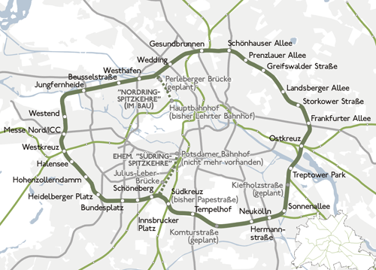]
ვაგრძელებთ! ვიდეოთამაშში “Resident Evil 7” [რეზიდენტ ევილ 7] მთავარმა გმირმა უნდა გახსნას სეიფი, რომელზეც ბერძნული მითოლოგიური არსებაა გამოსახული. სეიფის სამივე გასაღებს აქვს იქსის ფორმა. დარიგებულ მასალაზე გამოსახულ რკინიგზის რუკას ხუმრობით უწოდებენ იქსს. დაასახელეთ იქსი ორი სიტყვით.

პასუხი: ძაღლის თავი
კომენტარი: ამ შეკითხვით ჩვენ გავაგრძელეთ ძაღლების თემატიკა. ვიდეოთამაშ Resident Evil 7-ის პროტაგონისტმა უნდა იპოვოს სამი გასაღები, თითოეულ მათგანს კი ძაღლის თავის ფორმა აქვს, რადგან სეიფზე გამოსახულია მითოლოგიური სამთავიანი ძაღლი, ცერბერი. თუ დააკვირდებით, მასალაზე ნაჩვენები ადგილის მოხაზულობა ძაღლის თავს მოგაგონებთ პროფილში.
15. 7-ქულიანი შეკითხვა
[დასარიგებელი მასალა
RADIOSHACK]
თქვენ დაგირიგდათ კომპანია „რედიოშექის“ ერთ-ერთი აქციის სახელწოდება, რომელიც ესპანეთში კომპანიის მაღაზიის დახურვას მიეძღვნა. დარიგებულ მასალაზე ჩვენ ჩავამატეთ რამდენიმე ასო. აღადგინეთ სიტყვა პირვანდელი ფორმით.
პასუხი: ADIOS
კომენტარი: “რედიოშექმა” გადაწყვიტა, მაღაზიის დახურვისადმი მიძღვნილი აქციისთვის დაერქმია სახელი, რომელიც კომპანიის სახელის რამდენიმე ასოთი შემოკლებით მიიღება. მაღაზია ესპანეთში მდებარეობდა, ამიტომ, სიმბოლურია, რომ კომპანია მომხმარებლებს ესპანურ ენაზე დაემშვიდობა. ჩვენც ამ შეკითხვით გემშვიდობებით.

